Анализ поведения и определение настроечного параметра мириадной оценки для процессов с симметричным α-стабильным распределением
Роенко А.А.¹, Лукин В.В.¹, И. Джурович²
¹Кафедра приема, передачи и обработки сигналов, Национальный аэрокосмический университет,
ул. Чкалова 17, 61070 Харьков, Украина, Т/Ф: +38 (057) 3151186, E-mail: lukin@xai.kharkov.ua
²Кафедра электротехники, Университет Черногории,
81000 Подгорица, Черногория, Т:+(38167) 257-155, Ф:(+38181) 244-921, E-mail: igordj@cg.ac.yu
Процессы с симметричным α-стабильным распределением (СαС), описываемые параметрами масштаба γ и параметром α, находят широкое применение в различных областях науки и техники в качестве моделей шума с плотностями распределения вероятностей (ПРВ), обладающими тяжелыми хвостами. При этом корректная обработка сигналов оказывается затруднительной или даже невозможной без применения робастных процедур, среди которых особо следует упомянуть о мириадной оценке. Она относится к классу М-оценок и является эффективной (оптимальной) для распределения Коши (α=1). Особенностью данной процедуры является наличие так называемого настроечного параметра К, при определенном выборе которого мириада с высокой степенью точности определяет моду ПРВ () либо приобретает свойства среднего выборки (). В случае, когда априорная информация о ПРВ шума ограничена, и известно лишь, что она симметрична и может обладать тяжелыми хвостами, данная особенность мириады может позволить эффективно подавлять шум и с высокой точностью определять параметр сдвига ПРВ.
Однако, одной из проблем на пути практической реализации потенциала мириадной оценки является отсутствие точных аналитических выражений или адаптивных процедур для оптимального выбора параметра К в зависимости от распределения воздействующего шума, в частности, от параметров α и γ для СαС моделей. Поэтому целью работы является исследование зависимостей К_{opt}(α,γ), получение их аппроксимационных выражений, а также рассмотрение возможностей для адаптивного расчета К для конкретной выборки данных.
В работе получены графики функции К_{opt}(α) для трех значений параметра γ, равных 0,5, 1 и 4, и размера выборки N=256. Следует отметить, что для каждого α и γ определось не только оптимальное значение К_{opt}, при котором наблюдалась минимальная дисперсия , но также значения K_{min}<К_{opt} и K_{max}>К_{opt}, для которых . Кроме того, для сравнения на тех же графиках представлены зависимости, рассчитанные согласно аппроксимационной формуле К_{optА}(α), приведенной в работах Г. Арсе и др. Показано, что К_{optА}(α) не является вполне точной, так как, во-первых, на участке 0<α<1 значения К_{optА}(α) оказываются несколько завышенными, а для 0<α<1,8 несколько заниженными относительно К_{opt}. Кроме того, для γ=4 и 0<α<1 значения К_{optA}(α) начинают резко возрастать с уменьшением значения α. В связи с этим, в работе предлагается уточненная аппроксимационная формула К_{optAp}(α,γ).
В то же время, вычисление К_{opt}(α,γ) согласно К_{optAp}(α,γ) требует либо априорного знания α и γ исследуемого процесса либо их предварительного оценивания, что может быть проблематичным на практике, особенно для малых размеров выборок N. Поэтому в работе рассмотрена возможность определения параметра К при помощи выражения, адаптирующегося к степени тяжести хвостов и масштабу выборки данных при помощи двух параметров. В качестве одного из них предлагается использовать коэффициент эксцесса на основе процентилей (характеризует тяжесть хвостов ПРВ), в качестве второго – абсолютное медианное отклонение от медианы (зависит от масштаба выборки данных). Приведен расчет данных параметров для случая распределения Коши и гауссовой ПРВ. Показано, что значения К, вычисленные согласно предлагаемому выражению, практически для всех исследуемых значений и попадают в интервал значений [K_{min}; K_{max}].
⎯⎯⎯⎯⎯♦⎯⎯⎯⎯⎯

ВЫСОКОЭФЕКТИВНОЕ ПРОСТРАНСТВЕННО-ВРЕМЕННОЕ КОДИРОВАНИЕ
Бакулин М.Г.¹, Крейнделин В.Б.¹, Шумов А.П.²
¹Московский технический университет связи и информатики
²Рязанский государственный радиотехнический университет
Для повышения надежности радиосвязи в условиях меняющихся параметров каналов используется пространственно разнесенный прием, такая же передача или и то, и другое вместе. При использовании систем с несколькими приемными и несколькими передающими антеннами между ними возникает так называемый канал со многими входами и многими выходами (Multiple-Input Multiple-Output) или MIMO канал. MIMO каналы резко расширяют возможности систем связи как по помехоустойчивости, так и по пропускной способности. Однако в MIMO системах происходит резкое усложнение их математического описания, и поэтому требуются алгоритмы передачи и приема, которые позволяли бы реализовать преимущества MIMO каналов с приемлемой сложностью.
В работах [1], [2] была предложена архитектура системы связи с MIMO каналом и доказано, что пропускная способность таких систем растет пропорционально величине $\text{min}\left(N_{T},N_{R}\right)$, где $N_{T}$ - число передающих антенн, $N_{R}$ - число приемных антенн. Такая архитектура получила название BLAST (Bell Laboratories Layered Space-Time Architecture). В последующем в [3],[4] был продемонстрирован лабораторный макет с 8 передающими и 12 приемными антеннами, обеспечивающий спектральную эффективность до 40 бит/сек/Гц.
Существует несколько разновидностей BLAST структур [2]-[6] горизонтальный BLAST (H-BLAST), диагональный BLAST (D-BLAST) и вертикальный BLAST (V-BLAST). На рис. 1 приведена модель системы с V-BLAST архитектурой, которую можно классифицировать как систему с пространственным мультиплексированием.
Рис.1. Упрощенная структурная схема системы связи с вертикальной BLAST архитектурой.

Модель системы с V-BLAST структурой описывается уравнением наблюдения $Y=\sqrt{\frac{P_{s}}{N_{T}}}HS+η$, где $S$ - $N_{T}$-мерный вектор модулированных комплексных QAM символов; $Y$- $N_{R}$-мерный вектор комплексных отсчетов наблюдений; $H$ - $\left(N_{R}×N_{T}\right)$-мерная матрица канала, каждый элемент которой является комплексной гауссовской случайной величиной с нулевым математическим ожиданием и единичной мощностью; $η$ - $N_{R}$-мерный вектор комплексных гауссовских случайных величин с нулевыми математическими ожиданиями и дисперсией $2σ_{η}^{2}$; $P_{s}$ - мощность излучаемого сигнала.
Исследования такой системы показали, что при линейном приеме она обеспечивает такую же помехоустойчивость, как и система связи с одной передающей и одной приемной антеннами. При оптимальном нелинейном приеме границей помехоустойчивости является характеристика системы с одной передающей и несколькими приемными антеннами, т.е. в лучшем случае реализуется выигрыш от использования разнесения на приемной стороне. Получить дополнительный энергетический выигрыш можно, если использовать помехоустойчивое кодирование. Однако при этом возникают потери в спектральной эффективности. В связи с этим в последнее время ведутся интенсивные исследования в поисках методов повышения энергетической эффективности систем с пространственно-временным кодированием типа BLAST. В данном докладе рассматривается один из таких подходов.
Отсутствие выигрыша в отношении сигнал/шум для известных структур BLAST объясняется тем, что отдельно взятый информационный символ излучается только одной антенной и только в один момент времени. Поэтому, даже в случае полной компенсации сигналов других источников (других антенн) модель системы соответствует случаю – одна передающая и несколько приемных антенн. Следовательно, для одного отдельно взятого символа не реализуется процедура пространственно-временного кодирования.
Отсюда можно найти пути построения систем с дополнительным выигрышем от пространственно-временного кодирования. Для этого необходимо, чтобы каждый информационный символ распределялся на все $N_{T}$ передающих антенн по определенному правилу. Один из таких возможных вариантов описан в [7] и показан на рис. 2.
Нетрудно заметить, что в данной системе один отдельно взятый символ будет излучаться поочередно всеми передающими антеннами. Это в свою очередь приводит к повышению эффективности пространственного разнесения, как за счет приемных, так и за счет передающих антенн.
Модель формирования сигнала в такой системе и модель наблюдения может быть описана следующими выражениями
$\begin{matrix}Z_{n}={FZ}_{n−1}+{GS}_{n} \\ Y_{n}=\sqrt{\frac{P_{s}}{N_{T}}}\text{HE}Z_{n}+η_{n}\end{matrix}$ (1), где $F$,$E$, $G$- матрицы кодирования.
Рис.2. Структурная схема системы с сочетанием пространственно-временного кодирования и пространственного мультиплексирования.

Нетрудно заметить, что уравнения (1) являются уравнениями состояния и наблюдения марковского процесса. Поэтому в качестве линейного приемника здесь может использоваться обычный фильтр Калмана. Можно использовать и другие методы приема, например, для небольшого числа антенн можно применить, алгоритм Витерби, при этом число состояний декодера будет равно $2^{{\text{MN}}_{T}^{2}}$, где $M$- число бит в одном QAM символе. Для большого числа антенн такой алгоритм не реализуем, и здесь можно применить приближенные итерационные методы декодирования, в том числе, и методы турбо обработки. На рис. 3 приведены характеристики помехоустойчивости для обычной BLAST структуры и новой системы, показанной на рис. 2, для разных вариантов демодуляторов. Конфигурация системы: 8 передающих и 8 приемных антенн. Спектральная эффективность 16 бит/сек/Гц.
Рис.3. Зависимости вероятности ошибки на бит от отношения сигнал/шум для разных вариантов
пространственно-временного кодирования и разных вариантов демодулятора.

Как видно из приведенных зависимостей, предложенный алгоритм пространственно-временного кодирования позволяет получить выигрыш по сравнению с обычным V-BLAST алгоритмом около 6-8 дБ при линейном приеме и порядка 3 дБ по сравнению с оптимальным алгоритмом при использовании турбо обработки.
Литература
- G.J. Foschini, “Layered space-time architecture for wireless communication in a fading environment when using multi-element antennas', Bell Labs Technical Journal, Vol. 1, No. 2, Autumn 1996, pp. 41-59.
- G.J. Foshini and M.J. Gans, “On Limits of Wireless Communications in Fading Environment when using Multiple Antennas”, Wireless Personal Communications, Vol. 6, 1998, Kluwer Academic Publishers, pp. 311-335.
- P. Wolniansky, G. Foshini, G. Golden, and R. Valenzuela, “V-BLAST: An Architecture for Realizing Very High Data Rates Over the Rich-Scattering Wireless Channel,” in ISSSE '98, oct. 1998.
- G.D. Golden, C.J. Foschini, R.A. Valenzuela and P. W. Wolniansky, ‘Detection algorithm and initial laboratory results using V-BLAST space-time communication architecture’, Electronics Letters, 7th January 1999, Vol. 35 No. 1
- Da-shan Shiu and Josepf M. Kahn: ‘Layered Space-Time Codes for Wireless Communications Using Multiple Transmit Antennas’, 1999 IEEE.
- D. Shiu and J.M. Kahn, “Layered space-time codes for wireless communications using multiple transmit antennas,” ICC 99, Vancouver, Canada, June 1999.
- A. Chloma, M. Bakouline, V. Kreindeline and others, “Combination of Space-time Coding and Spatial Multiplexing, and the Use of Orthogonal Transformation in Space-Time Coding”, Patent WO 02/35762, 2002

⎯⎯⎯⎯⎯♦⎯⎯⎯⎯⎯

HIGH EFFECTIVE SPACE-TIME CODING
Bakulin M.¹, Kreyndelin V.¹, Shumov A.²
¹Moscow Technical University of Communications and Informatics
²Ryazan State Radio Engineering University
To achieve better reliability of communication in conditions of channel variations, spatial diversity reception and spatial diversity transmission are used. If the system with several transmitting antennas and several receiving antennas is used, then Multiple-Input Multiple-Output (MIMO) channel appears. MIMO channels give good possibility to achieve good interference immunity and throughput capacity of communication systems. However, in MIMO systems, mathematical description is being complicated, so both transmission and reception algorithm with comprehensive complexity are required to use MIMO channels advantages.
In [1], [2] MIMO system was proposed, and it has been shown, that throughput capacity rises in proportional with $\text{min}\left(N_{T},N_{R}\right)$, where $N_{T}$ - is the number of transmitting antennas, $N_{R}$ - is the number of receiving antennas. Such architecture is called as BLAST (Bell Laboratories Layered Space-Time Architecture). An experiment of the system with 8 transmitting antennas and 12 receiving antennas with 40 bps/Hz spectral efficiency, was described in [3], [4].
It was studied, that it is possible to increase data transmission rate by the simultaneous data transmission from each of transmitting antenna. However, since each signal is transmitted by one antenna only, then transmission diversity is absent, so whole system interference immunity decreases.
To mitigate this disadvantage, it is proposed in [5] to make an Orthogonal Transform of the vector of transmitting signals, to achieve good allocation of each transmitting signal among all antennas.
The simulation of the system with 8 transmitting antennas and 8 receiving antennas and with 16 bps/Hz spectral efficiency has shown, that proposed STC algorithm lets to obtain about 3 dB gain vs. conventional V-BLAST algorithm.

References
- G.J. Foschini, “Layered space-time architecture for wireless communication in a fading environment when using multi-element antennas”, Bell Labs Technical Journal, Vol. 1, No. 2, Autumn 1996, pp. 41-59.
- G.J. Foschini and M.J. Gans, “On Limits of Wireless Communications in Fading Environment when using Multiple Antennas”, Wireless Personal Communications, Vol. 6, 1998, Kluwer Academic Publishers, pp. 311-335.
- P. Wolniansky, G. Foshini, G. Golden, and R. Valenzuela, “V-BLAST: An Architecture for Realizing Very High Data Rates Over the Rich-Scattering Wireless Channel,” in ISSSE '98, oct. 1998.
- G.D. Golden, C.J. Foschini, R.A. Valenzuela and P. W. Wolniansky, “Detection algorithm and initial laboratory results using V-BLAST space-time communication architecture”, Electronics Letters, 7th January 1999, Vol. 35, No. 1.
- A.Chloma, M.Bakouline, V.Kreindeline and others, “Combination of Space-time Coding and Spatial Multiplexing, and the Use of Orthogonal Transformation in Space-Time Coding”, Patent WO 02/35762, 2002.
⎯⎯⎯⎯⎯♦⎯⎯⎯⎯⎯

Имитационное моделирование передачи потокового видео в локальных домовых сетях при значительной загрузке канала
Медведев В.Г., Тупицын В.В., Давыденко Е.В.
Ярославский государственный университет им. П.Г. Демидова
150000, Россия, Ярославль, ул. Советская, 14, Т. (4852) 79-77-75. E-mail: dcslab@uniyar.ac.ru
Все более привлекательной выглядит возможность построения сетей цифрового телевидения в жилых домах на основе так называемых «домовых сетей». Домовые сети обычно представляют собой уже построенные локальные сети на основе технологии Ethernet [1, 2, 3] в пределах одного или нескольких домов. При этом телевизионной компании достаточно лишь подключить источник видеоинформации в эту локальную сеть, и пользователи смогут смотреть видео на своих домашних компьютерах или телевизорах (на последних – с помощью преобразователя цифрового видео в аналоговое – так называемые «Set-Top-Box»).
Однако при проектировании таких подключений и каналов доставки видео до домовой сети возникает ряд серьезных трудностей. Эти трудности, прежде всего, связаны с высокими требованиями к скорости доставки видеоинформации до потребителя, т.к. потери пакетов или высокая задержка в передаче видеоинформации серьезно сказывается на качестве изображения. Немаловажную роль играет тот факт, что типичная домовая сеть изначально не ориентирована преимущественно на передачу видео. Пользователи такой сети наряду с просмотром цифрового телевидения так же широко используют и другие виды предоставляемых локальной сетью услуг – обмен файлами, сетевые игры, доступ в Internet и др. Распространена ситуация, когда пара абонентов домовой сети начинает передавать друг другу файлы большого объема, при этом данная передача сказывается на качестве цифрового телевещания для всех абонентов сети. В такой ситуации компания, предоставляющая услуги цифрового телевидения, не может контролировать приоритеты пользователей. Например, изначально быстродействующая домовая сеть на основе технологии Fast Ethernet с производительностью 100 Мбит/с легко может быть перегружена, что приводит к явлению потери пакетов. Поэтому моделирование и анализ работы сети в экстремальных режимах – важный этап при проектировании и обслуживании таких сетей.
В ходе исследования построена модель простой домовой сети на 96 абонентов. Выбрана следующая топология сети: источник видеотрафика (видеосервер) подключен к центральному коммутатору на 96 абонентов (в общем случае представляющий собой стек из нескольких коммутаторов) через сегмент Ethernet производительностью 100 Мбит/с. Абоненты так же подключены по 100-мегабитным Ethernet-каналам. Модель реализована на основе программного продукта ns-2. Программный продукт ns-2 (network simulator 2) представляет собой среду моделирования дискретных событий и является open-source проектом, т.е. исходный код этого пакета открыт. Это дает широкие возможности по внедрению новых алгоритмов и пользовательских разработок.
Учитывая топологию современных локальных сетей на витой паре, все соединения в модели выбраны полнодуплексными. Поэтому данная модель не применима для устаревших сетей на основе коаксиального кабеля, а так же для сетей с активным оборудованием, не настроенным на полнодуплексный режим. При полудуплексном режиме производительность сети значительно снизится из-за возникновения множественных коллизий.
В процессе анализа работы модели выбран следующий сценарий поведения сети: в первоначальный момент все узлы передают друг другу информацию по протоколу TCP [4, 5] – генерируется FTP-трафик по 15 пакетов размером 555 байт в течение всего времени моделирования через заданный промежуток времени. Далее абоненты начинают получать видеоинформацию от видеосервера по протоколу UDP. При этом в начальный момент времени видео получает только один абонент, далее через равные промежутки времени подключаются остальные 95 абонентов. При таком сценарии можно проследить динамику сети при всем возможном диапазоне нагрузок от 0 до 100%. Отметим, что проведение аналогичного исследования на реальном сетевом оборудовании сопряжено с большими техническими и организационными трудностями.
В стандарте видеосжатия MPEG [6,7] видеоинформация кодируется в 3 различные разновидности кадров:
- I-кадры: в них используется только кодирование в пределах одного кадра, основанное на дискретном косинусном преобразовании и энтропийном кодировании;
- P-кадры: используют схему кодирования I-кадров с добавлением компенсации движения относительно предыдущего I- или P-кадра;
- B-кадры: используют схему кодирования P-кадров с добавлением компенсации движения относительно предыдущего и последующего I- или P-кадра либо интерполяцию между ними.
Кодированный MPEG-трафик представляет собой последовательность этих 3 видов кадров, например вида IBBPBBPBBPBB (далее по циклу). Такой квант последовательности называется GOP (group of pictures). В различных стандартах структура GOP различна.
Источник видео трафика в данной работе моделируется с помощью модели Парето. Данная модель представляет собой переключающийся процесс с двумя состояниями. В первом состоянии источник передает информацию с фиксированным потоком, во втором состоянии источник не передает ничего. Время пребывания в каждом периоде выбирается по закону Парето: $f(x|k,σ,θ)=\left(\frac{1}{σ}\right){\left(1+k\frac{(x−θ)}{σ}\right)}^{−1−\frac{1}{k}}$, где f – результирующая плотность вероятности, k – параметр формы, $σ$ - масштабирующий параметр, $θ$ – пороговый параметр.
Для исследования влияния загрузки канала на качество передаваемого потокового видео в моделируемую сеть так же подавался тестовый видеофрагмент с сжатием по стандарту MPEG4. Исходный сжатый видеофрагмент разбивался на пакеты, которые передавались в модели от видеосервера до клиента. Далее составлялся список времени прихода пакетов к клиенту, а так же список потерянных пакетов. Полученный клиентом видеофрагмент восстанавливался с учетом этих списков. Время моделирования составляло 10 секунд, видеофрагмент содержал 300 кадров с частотой 30 кадров в секунду. Результаты моделирования сети при передаче тестового видеофрагмента приведены на рис. 1.
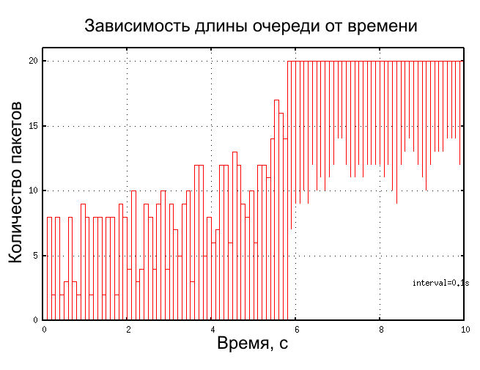 | 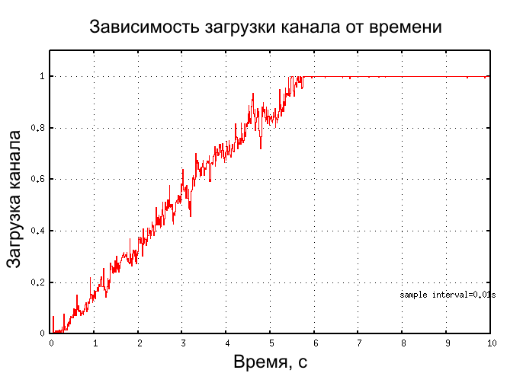
Рис. 1. Загрузки выходного буфера видеосервера (слева) и канала (справа)
при передаче тестового видеофрагмента
Как видно из графиков длины очереди и загрузки канала от времени, перегрузка сети происходит в момент времени 5.7 секунды. В этот момент загрузка очереди достигает 100% и начинается сброс пакетов. При этом сеть продолжает функционировать в экстремальном режиме.
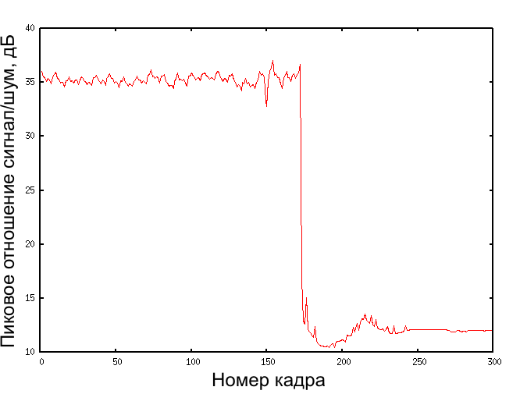 | 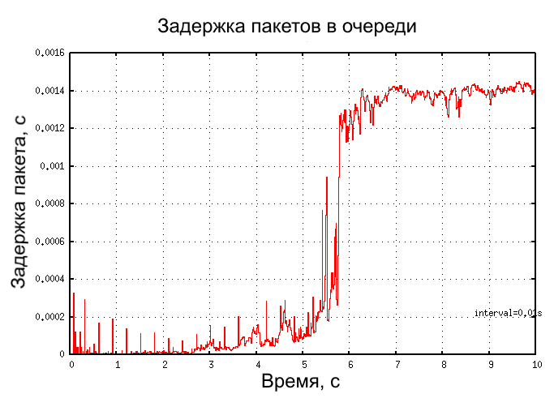
Рис. 2. Зависимости пикового отношения сигнал/шум (слева) и задержки пакетов в очереди (справа)
от времени для тестового видеофрагмента
Из графика зависимости пикового отношения сигнал/шум (рис. 2, слева) полученного клиентом видеопотока видно, что при входе сети в экстремальный режим при политике буферов коммутатора с отбросом последнего пришедшего пакета качество принятого видео резко падает. При этом прослеживается четкая корреляция зависимости качества полученного клиентом видео от задержки пакетов в очереди, т.к. передаваемый видеопоток представляет собой трафик реального времени.
При работе сети в режиме, близком к экстремальному, происходят потери не только одиночных пакетов, но и нескольких пакетов подряд. При этом ухудшение качества видео при потере целого фрагмента смежных пакетов наиболее значительно. Поэтому важным методом исследования работы сетей в экстремальном режиме является моделирование процесса потерь как функции от номера пакета. Для математического моделирования данного процесса вводится функция потерь следующего вида: $s(i)=\left\{\begin{matrix}0, \text{пакет} i \text{потерян} \\ 1, \text{пакет} i \text{доставлен}\end{matrix}\right.$.
При таком задании функция потерь s(i) представляет собой дискретный случайный процесс с двумя состояниями. При этом наиболее важной характеристикой такого процесса для моделирования потерь является распределение количества эпизодов потерь длины n. Эпизодом потерь длины n называют потерю n смежных пакетов подряд. Для описания этого распределения вводится функция e(n). Значение е(1) соответствует количеству эпизодов потерь длины 1, e(2) – эпизодов потерь длины 2 и т.д.
Наиболее простая модель функции потерь – процесс Гильберта, представляющий собой переключающийся дискретный процесс с двумя состояниями. Состояние «0» – пакет потерян, состояние «1» - пакет доставлен. Более точной моделью является расширенная модель Гильберта, представляющая собой дискретный переключающийся процесс из N состояний. Результат работы данных моделей показан на рис. 3. Как видно из графиков, модель Гильберта первого порядка точна для коротких эпизодов потерь, но систематически недооценивает вероятность появления более длинных эпизодов. Расширенная модель Гильберта обладает более высокой точностью.
Разностороннее моделирование работы сети в режимах с большой загрузкой каналов важно как для проектирования новых сетей, так и при обслуживании существующих. В свете перехода от протокола IPv4 к IPv6 и внедрении услуги QoS данные исследования особенно актуальны. Услуга QoS (Quality of Service) позволяет расставлять приоритеты передаваемой информации, при этом активное сетевое оборудование в первую очередь обрабатывает более приоритетные пакеты.
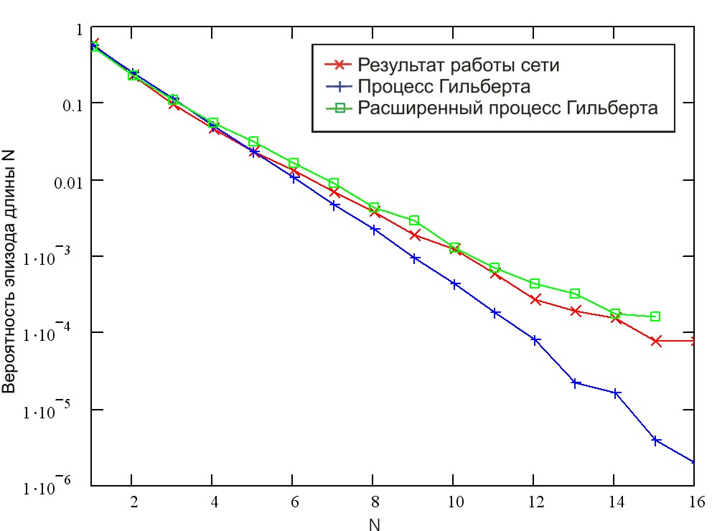
Рис. 3. Результаты моделирования распределения длин эпизодов потерь
Таким образом, аналитическое и имитационное моделирование процесса потерь пакетов помогает выявить общие закономерности работы сети при высокой нагрузке, что в свою очередь позволяет настроить услугу QoS наиболее оптимальным образом, а также дать обоснованные рекомендации по усовершенствованию топологии сети и необходимых характеристиках покупаемого сетевого оборудования.

Литература
- Величко В.В. и др. Телекоммуникационные системы и сети: Т. 3, – Мультисервисные сети. - М.: Горячая линия-Телеком, 2005.
- Парамонов А.И. Имитационное моделирование систем и сетей связи. – ЛООНИИС, 2000.
- Rose O. Discrete-time analysis of a finite buffer with VBR MPEG video traffic input // In Proc. of ITC 15. 1997. P. 413–422.
- Adas A. Traffic models in broadband networks // IEEE Communications Magazine. 35(7). July 1997. P. 82–87.
- Arvidsson A., Karlsson P. On traffic models for TCP/IP // In Proc. of ITC 16. June 1999. P. 457–466.
- MPEG-2: ISO/IEC JTC1/SC29/WG11and ITU-T, “ISO/IEC 13818-2: Information technology-generic coding of moving pictures and associated audio information: video,” ISO/IEC and ITU-T, 1994.
- ISO/IEC JTC1/SC29/WG11 Coding of moving pictures and audio. MPEG-4. Overview. 1999.
⎯⎯⎯⎯⎯♦⎯⎯⎯⎯⎯

simulation of video packet loss in typical home-based ethernet network in situation of channel overload
Medvedev V., Tupicyn V., Davydenko E.
Yaroslavl State University
14 Sovetskaya st., Yaroslavl, Russia 150000, Phone: 7-4852-797775. E-mail: dcslab@uniyar.ac.ru
Typical home network is Ethernet-based LAN for home and entertainment use. Such networks are usually very attractable for service providers due to low cost of video-on-demand service integration for TV broadcasting. But typical home network in most cases wasn’t designed for video transmission, this leads to the importance of proper broadcasting equipment installation because video information is real-time traffic and it’s very sensitive to delays, jitter and packet loss. So network simulation became the important part of network engineering in case of video integration in home networks.
In this research we represent the model of typical home network in case of high channel load. Model of home network servicing 96 users was built based on ns-2 network simulator. Ns-2 is open-source network simulation software designed for evaluation of discrete event systems. Model traffic consists of two types of packets. The first type is the so-called “background traffic” consists of TCP packets simulating typical user activity and service network traffic. The second type of packets is an UDP-based traffic encapsulating VBR video stream to transmit video. Video stream consists of Pareto-based process and MPEG4-compressed test video for network performance evaluation. Modeling period is 10 seconds, each of 96 users start to receive video in it’s own time chosen in such way to simulate overall network load from 0 to 100%. Length of test fragment if 10 seconds with 30 frames per second, all queues was selected with droptail-based policy. Modeling results show that peak signal-to-noise ratio of test video totally decreases when buffer of switch is full and load continues to grow, and there is strong correlation between video PSNR and queue delay. Also research of packet loss episodes is carried out, based on packet loss function model using Gilbert processes of different complexity.
⎯⎯⎯⎯⎯♦⎯⎯⎯⎯⎯

